|  |
| --- |
| **AVIS DE VALEUR** |

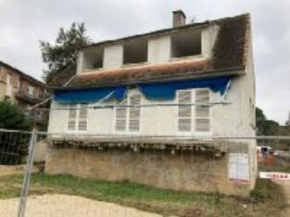 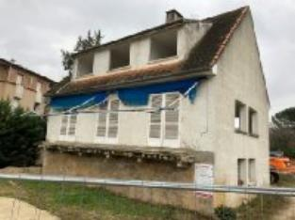

Je soussigné(e), Marcel CAR, gérant de la Sarl Quercy Transactions, 3, place Jean-Jacques Chapou, 46000 CAHORS (Lot), atteste par la présente avoir visité le 12 janvier 2024, un(e) une maison qui doit être transformée en locaux commerciaux sis 256 bis avenue Maryse Bastié 46000 CAHORS appartenant à la SCI Duaire

|  |
| --- |
| **Descriptif** |

Zone commerciale Cahors avenue Maryse Bastié. 300 M² de bureaux ou de locaux commerciaux Le prix moyen constaté sur la zone se situe entre 11 euros et douze euros le M². Les informations sur les risques auquel ce bien est exposé sont disponibles sur le site Géorisques www.georisques.gouv.fr

|  |
| --- |
| **Maison Contemporaine** |

N’étant pas en mesure de vérifier les éventuelles servitudes, nuisances, ou autres troubles pouvant affecter la propriété et le reflet du marché locatif actuel pouvant subir des fluctuations. Cet avis de valeur a une durée de validité de six mois.

Pour servir et valoir ce que de droit,

Fait à Cahors, le 12 janvier 2024

CAR Marcel

gérant